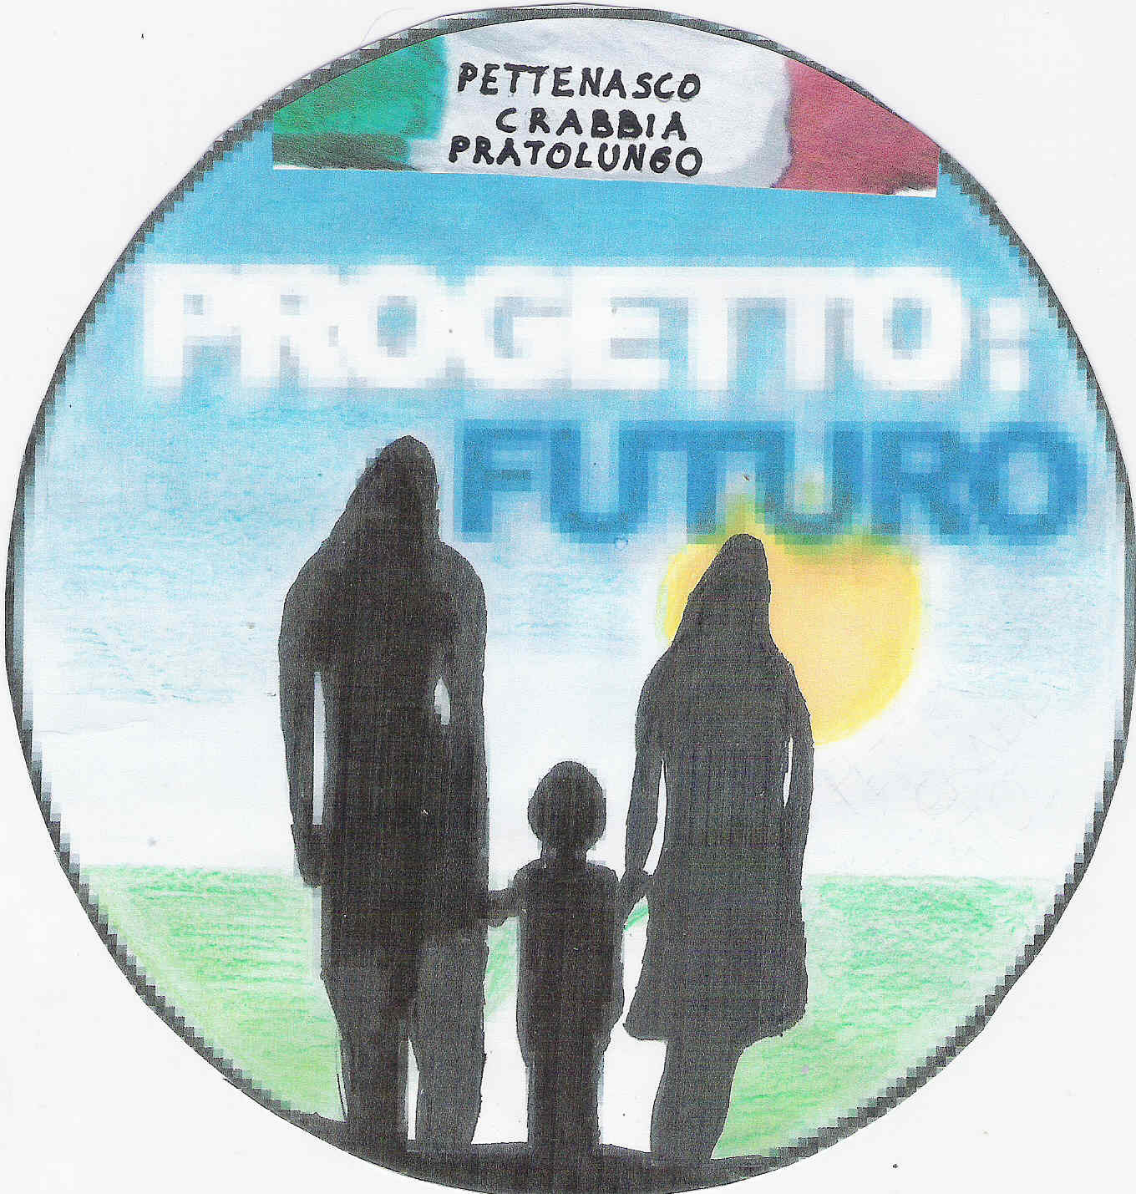
PER LORENZO RIGONI SINDACO
Sintesi Programma Amministrativo

Progetto: Futuro

Costruiamo insieme il futuro di Pettenasco, Crabbia e Pratolungo

Principali linee di intervento

- Dialogo con i cittadini
- Trasparenza e gestione delle risorse
- Servizi per i cittadini e Cultura
- Valorizzazione del territorio ed Opere Pubbliche
- Incremento del turismo
- Più attenzione alle frazioni
- Sport, Energia ed Agricoltura

Dialogo con i cittadini
- Dibattiti periodici aperti a tutti
- Istituzione della figura del Consigliere delegato, portavoce degli abitanti delle frazioni

Trasparenza e gestione delle risorse
- Comunicazione preventiva delle spese che il Comune intende sostenere con il denaro dei contribuenti
- Abbattimento dei costi politici (riduzione dei gettoni di presenza di Sindaco, assessori e consiglieri), dei costi di personale (abolizione della figura del Direttore generale, onerosa e inutile in un piccolo Comune) e riduzione delle consulenze

Servizi per i cittadini e Cultura
- Eliminazione delle barriere architettoniche (Comune, farmacia, piazze)
- Abbattimento della tassa sulla raccolta dei rifiuti sottraendo la quota per la gestione del verde: verrà predisposta una zona di deposito, a costo contenuto, senza limitazioni di quantità, del solo verde, che con il sistema del compostaggio verrà trasformato in humus e rivenduto, a prezzo simbolico, per le coltivazioni
- Valorizzazione delle Associazioni del territorio e Pro Loco
- Sperimentazione del “Cinema del lago”
- Attivazione di un ambulatorio per prelievi per arrivare nel corso del mandato alla creazione di un servizio ambulatoriale di visite specialistiche
- Banca delle idee (contenitore di idee e proposte dei cittadini)
- Banca del tempo (scambio di capacità manuali o intellettuali)
- “Grotta di sale”, piccolo centro benessere
- Creazione di uno spazio culturale aperto, polo permanente attorno al quale il Comune, le Associazioni e i singoli cittadini interessati potranno esprimere e realizzare iniziative espositive e formative in campo artistico-culturale, istituzione di una biblioteca
- Informatizzazione dell’amministrazione e pratiche on line

Per gli “over 65” anni
- Consegna degli atti comunali a domicilio
- Informazione sui sistemi di sconto attivabili
- Buoni-sconto del 10% per incrementare gli acquisti presso i piccoli negozi del Paese (patrocinati dal Comune)
Per i giovani
- Coinvolgimento nel futuro della Comunità
- Creazione di aree WI-FI e ADSL gratuite
Per i bambini – progetto pettenasco “città dei bambini”
- Razionalizzazione delle risorse per scuola e asili
- Introduzione di un programma comunale di educazione civica, ambientale e alimentare
- Creazione di una ludoteca e di un luogo di ricreazione all’aria aperta

Valorizzazione del territorio ed Opere Pubbliche
- Potenziamento della manutenzione ordinaria (pulizia di torrenti, aiuole, tombini, ecc.) e sollecita riparazione di guasti o danni da atti vandalici
- Piano parcheggi per il centro cittadino e frazioni
- Sistemazione del pontile di Riva Pisola
- Messa in sicurezza degli affacci sul lago
- Miglioramento delle spiagge e, ove possibile, installazione di alcune cabine e dei servizi igienici, con particolare attenzione al rispetto dell’ambiente
- Completamento dei marciapiedi
- Rivalutazione della piazza comunale come luogo di aggregazione
- Proposte e confronto con la popolazione per il rilancio della “zona stazione”
- Rivisitazione del piano regolatore a beneficio di tutti e non solo di qualcuno come invece ha fatto l’amministrazione uscente oggi ricandidata con chi ha beneficiato delle varianti approvate
- Adozione di un regolamento per il risparmio energetico e incremento delle energie rinnovabili
- Creazione del marchio “Pettenasco” per la partecipazione a fiere turistiche
- Accordi con la Provincia per la realizzazione di una pista ciclabile
- Coinvolgimento di privati e banche nella realizzazione di opere pubbliche (project financing)

Incremento del turismo
- Gemellaggio con città straniere per eventi enogastronomici e culturali (pittura, musica ecc..)
- Valorizzazione della rete dei sentieri per manifestazioni sportive, trekking, mountain bike
- Cartelloni e piantine con indicazioni di sentieri, locali per ristoro, informazioni varie
- Creazione di sito web con informazioni su strutture, servizi, negozi, con possibilità di prenotazione on line ed attivazione di una card di sconti per turisti
- Sistemazione ed Incremento delle aree pic nic ( con aree specifiche nelle frazioni)
- Spiagge (vedi sopra)
- Cinema (vedi sopra)
- Aree WI-FI e ADSL (vedi sopra)
- Grotta di sale (vedi sopra)

Più attenzione alle frazioni
- Incontri periodici con i Consiglieri delegati per discutere delle esigenze locali
- Piano parcheggi per Pratolungo
- Messa in sicurezza e manutenzione delle strade comunali (es. via Pianzera)
- Integrazione dei servizi mancanti
- Incentivazione di eventi e manifestazioni con creazione di aree pic nic

Sport, Energia ed Agricoltura
- Sport come momento di aggregazione. Sport del lago per la valorizzazione di lago e fiume Pescone ( canottaggio, acquatto,ecc..)
- Incentivi all’agricoltura (tutela del patrimonio agricolo e boschivo con funzione di prevenzione da dissesti ecc..)
- Informativa per progetto fotovoltaico facile e diagnosi energetica diffusa per contenimento di sprechi ed efficienza del servizio

Smaltire il verde:
un vecchio problema
un nuovo sistema

Camminiamo insieme verso il futuro..
Non consegniamo il paese nelle mani di un “padrone”..
Votiamo un Sindaco che vive quotidianamente il paese..

VOTA

PROGETTO: FUTURO

